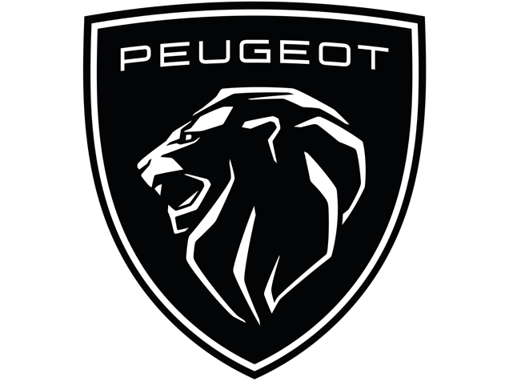

**25. februar 2021**

**Løven brøler endnu højere**

**Verdens ældste aktive bilmærke styrker sin karakter og visuelle identitet med et nyt logo. Der bliver vendt en ny side i PEUGEOTs historie.**

Direction de la Communication PEUGEOT

2-10, boulevard de l’Europe – 78300 POISSY, FRANCE

**PRESS RELEASE**

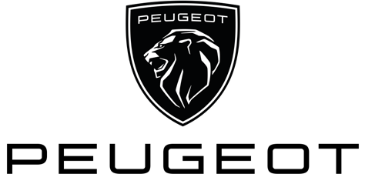

Direction de la Communication PEUGEOT

2-10, boulevard de l’Europe – 78300 POISSY, FRANCE

PEUGEOT er et mærke, der er i sync med tiden. Endda et skridt foran sin tid med sin fokus på at forudse ændringer i vores adfærd og på at bane vejen for nye mobilitetsløsninger.

PEUGEOT er funderet på erfaringer fra alle revolutioner: Den industrielle, teknologiske, politiske, sociale, digitale og nu den miljømæssige – energitransitionen og mobilitet uden et CO2-aftryk er kernen i mærkets strategi for en bæredygtig fremtid.

Alt dette former PEUGEOT's DNA.

PEUGEOT har netop løftet sløret for sit nye logo: Et våbenskjold, som er udsmykket med et storslået løvehoved.

PEUGEOT har siden 1850 haft ti forskellige logoer, alle med et løveemblem. Det nye og ellevte logo er designet af PEUGEOT Design Lab, PEUGEOTs Global Brand Design studio, og er strømlinet og elegant, for netop at matche PEUGEOTs modelportefølje, der er blevet totalt redesignet gennem de sidste 10 år.

Stjernerne funkler klart i 2021 med lanceringen af den nye PEUGEOT 308, der indvarsler et nyt modelprogram, et nyt brand website og etableringen af STELLANTIS.

**PRESS RELEASE**

**PRESS RELEASE**

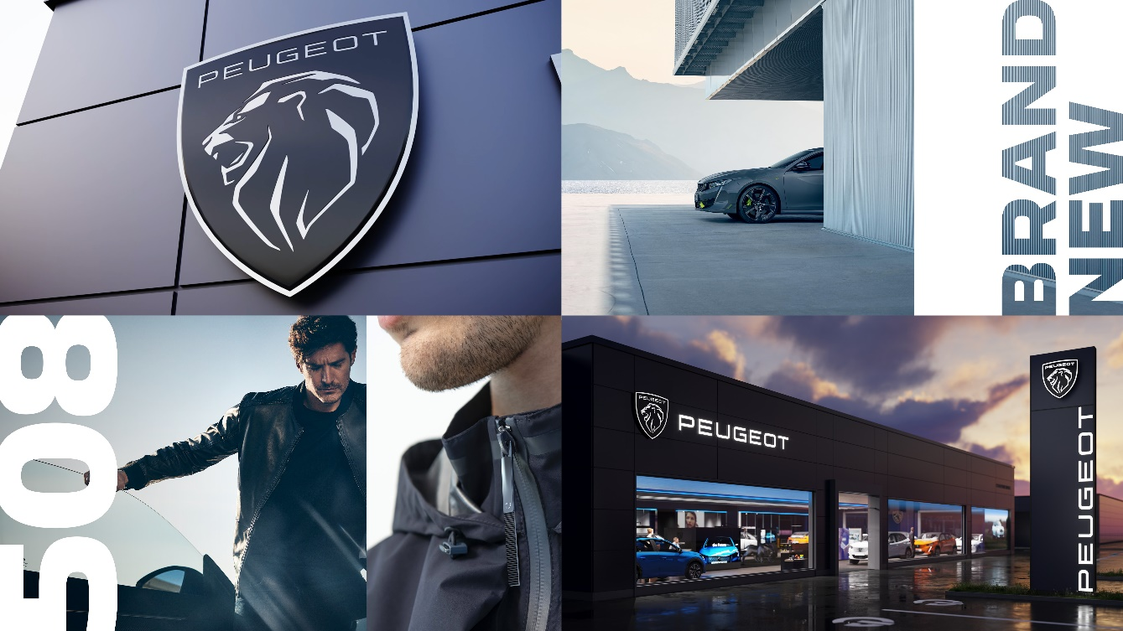

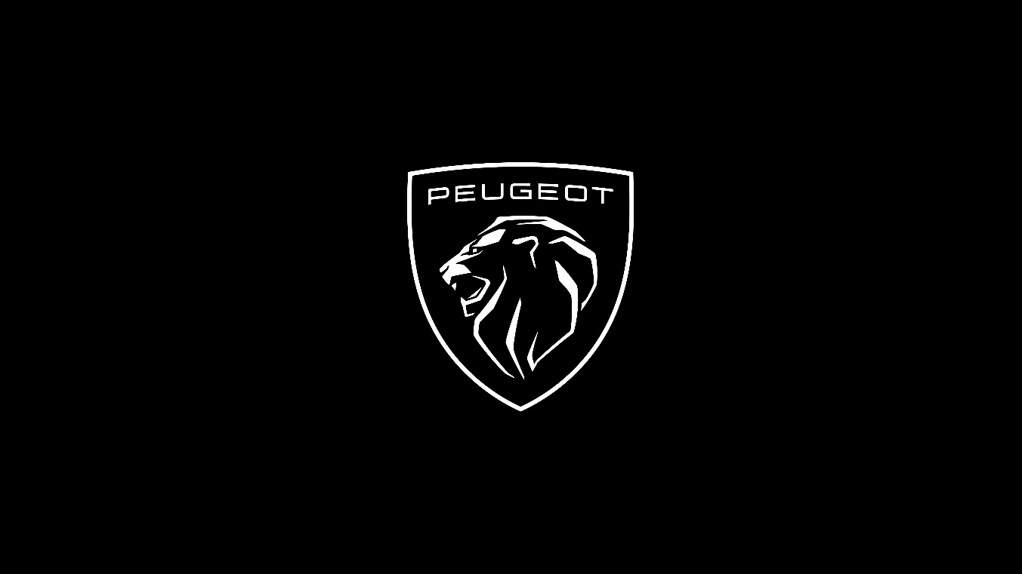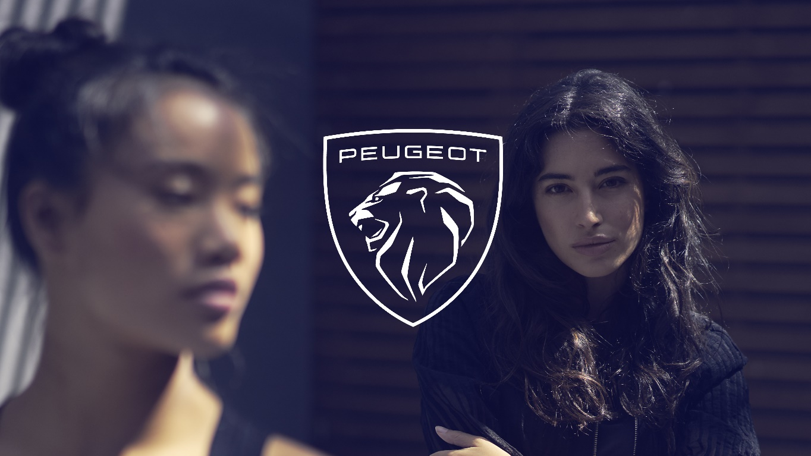

Det er et stærkt og instinktivt brand, et spejlbillede af logoet: Løven.

Dette gør PEUGEOT til et tidløst brand, der bygger bro mellem fortid og fremtid.

Gennem de seneste 10 år er hele modelprogrammet blevet ændret og der er blevet gennemført et markant upmarket løft. Dette har bl.a. resulteret i flere anerkendelser: "International Van of the year" med PEUGEOT e-Expert i 2021 og Partner i 2019, og tre "Car Of The Year", der alle kører på vejene nu (PEUGEOT 308 valgt i 2014, PEUGEOT 3008 valgt i 2017 og PEUGEOT 208 valgt i 2020).

Og frem for alt er både personbils- og varebilsporteføljen blevet elektrificeret.

.

The new PEUGEOT logo

PEUGEOT New Brand Identity

Direction de la Communication PEUGEOT

2-10, boulevard de l’Europe – 78300 POISSY, FRANCE

**PRESS RELEASE**



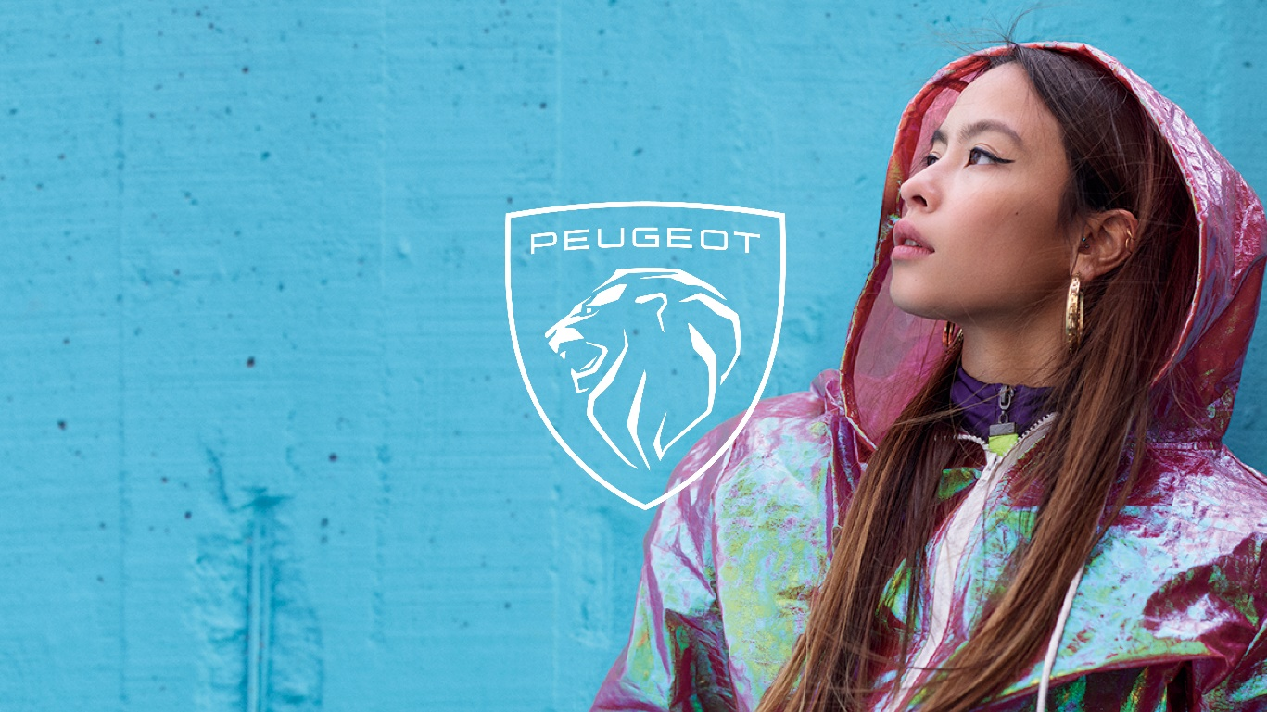

PEUGEOT New Brand Identity

**Starten på en ny æra**

Det nye logo er et billede på, hvad PEUGEOT betød i går, hvad PEUGEOT betyder i dag og hvad PEUGEOT vil betyde i morgen.

PEUGEOT vender en ny side i sin historie og tager hul på en ny æra. Med sit nye våbenskjold som et symbol på sin internationale offensiv vil PEUGEOT mærket erobre nye territorier for at accelerere sin globale vækst.

Dette sker med et løfte til kunderne om kvalitetstid.

Den nye PEUGEOT identitet handler om at leve i nuet. I en verden, der konstant drejer hurtigere og hurtigere, er "tid" blevet en af de mest sjældne og dyrebare aktiver, og PEUGEOT vil tilbyde muligheden for at nyde nu´et fuldt ud.

Uanset, om det er biler, forhandlere, tilbehør, websites, kommunikation eller skiltning, så er det kontaktpunkter, hvor oplevelsen skal være en all-in kvalitetsoplevelse.

Hjemmesiden får nu en vigtig funktion i ”den digitale forhandler”-oplevelse. Dens funktioner skal give dig mulighed for at gøre alt, hvad du normalt ville gøre på salgsstedet: At gå på opdagelse, konfiguration, salg, kontrakter, finansiering, handel osv. Nøgleordene er: Enkel, effektiv, intuitiv, visuel, dynamisk og forretningsorienteret, så den giver en brugervenlig købsoplevelse.

Direction de la Communication PEUGEOT

2-10, boulevard de l’Europe – 78300 POISSY, FRANCE

**PRESS RELEASE**

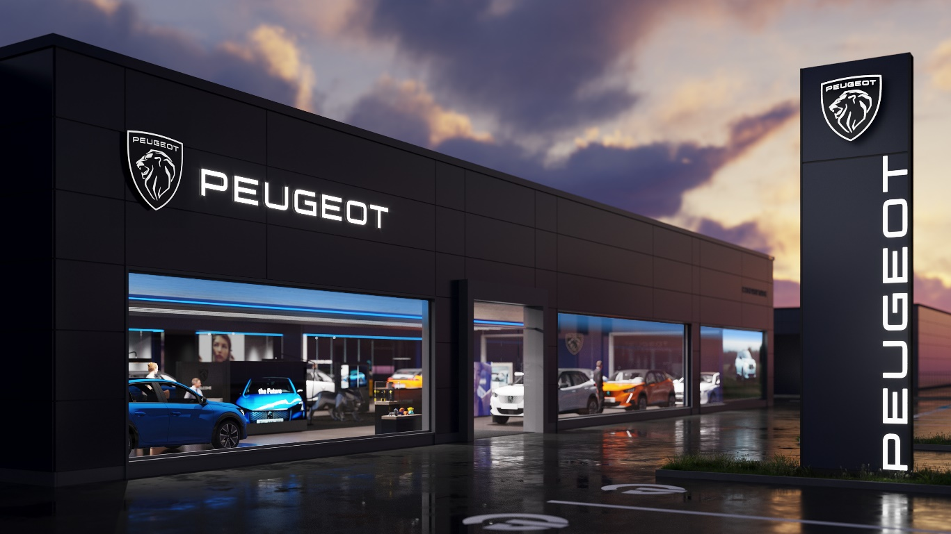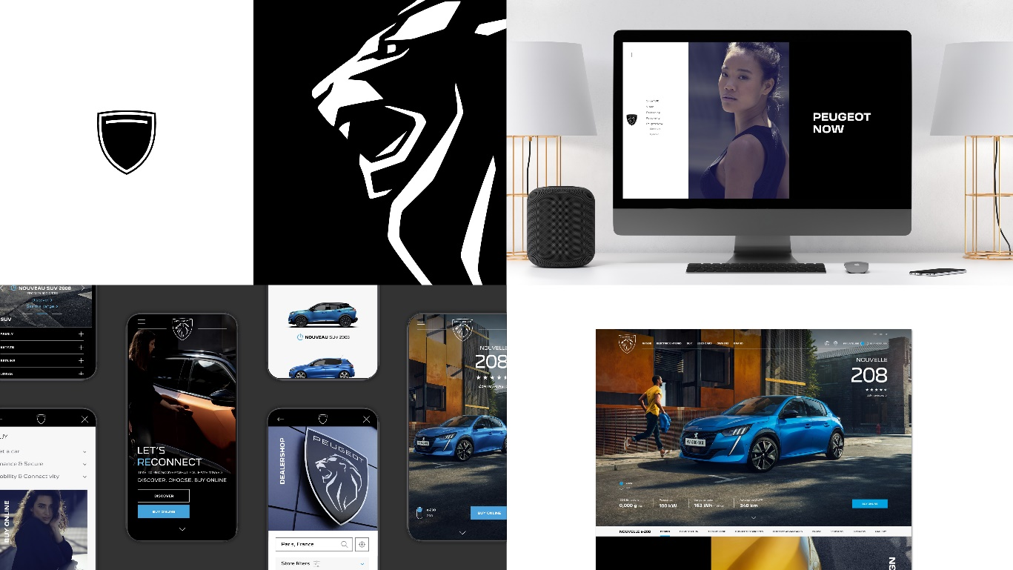

**PRESS RELEASE**

Når det kommer til forhandleren, skal det være et sted med en endnu menneskelig, visuel og informativ oplevelse. Målet er, at man skal helt konkret skal opleve, at energitransitionen er i fuld gang ved at blive præsenteret for nye teknologier og mobilitetsløsninger.

Tiden brugt hos en PEUGEOT forhandler skal være en kvalitetsoplevelse, hvor du kan forestille dig fremtiden.

Hjemmesiden og forhandleren komplementerer hinanden og hæver barren, så tiden, der er brugt med PEUGEOT skal være tid, der tæller.

New digital world

Direction de la Communication PEUGEOT

2-10, boulevard de l’Europe – 78300 POISSY, FRANCE

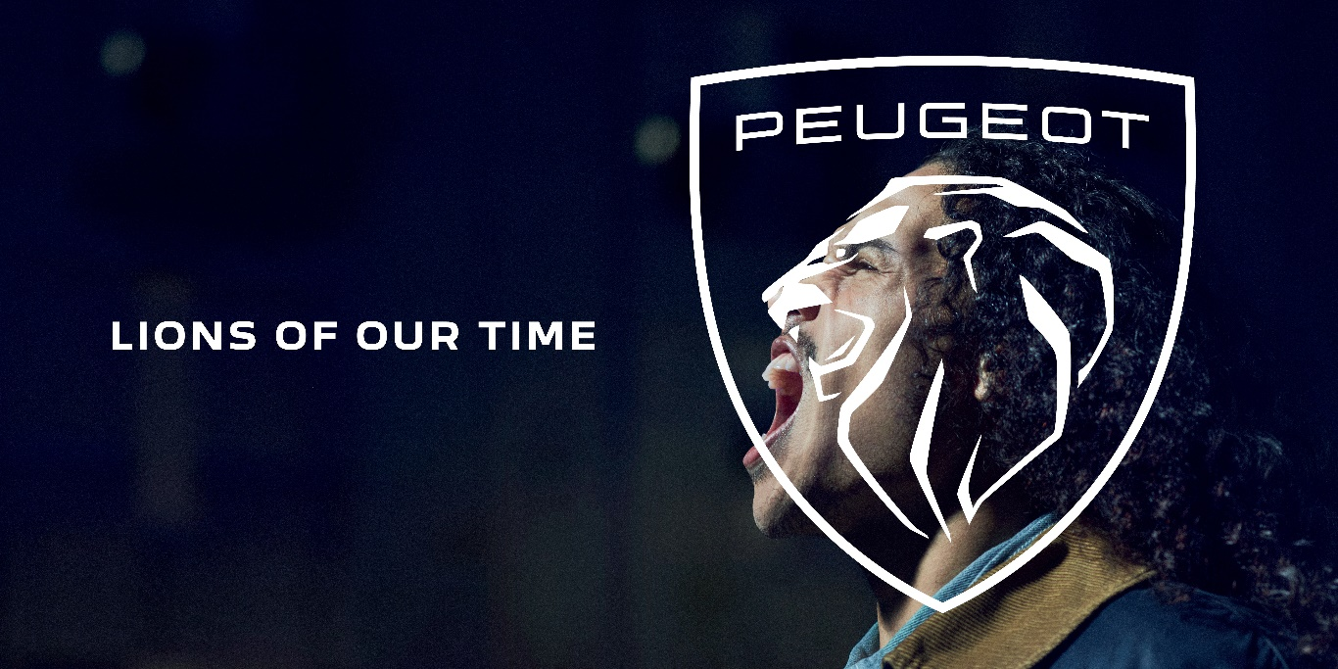

LIONS OF YOUR TIME brand campaign

PEUGEOT-mærket skal ikke være begrænset til kun at kunne opleves hos forhandleren eller på hjemmesiden, og derfor lancerer mærket en ny livsstilskollektion - et helt PEUGEOT-univers, der stemmer overens med den nye brandidentitet, bestående af: Tøj, lædervarer, modetilbehør, elektronisk tilbehør, bordservice, miniaturer og meget mere.

PEUGEOT-brandet er tidløst. Det genopfinder sig selv igen og igen.

**PRESS RELEASE**

Direction de la Communication PEUGEOT

2-10, boulevard de l’Europe – 78300 POISSY, FRANCE



Direction de la Communication PEUGEOT

2-10, boulevard de l’Europe – 78300 POISSY, FRANCE

**PRESS RELEASE**

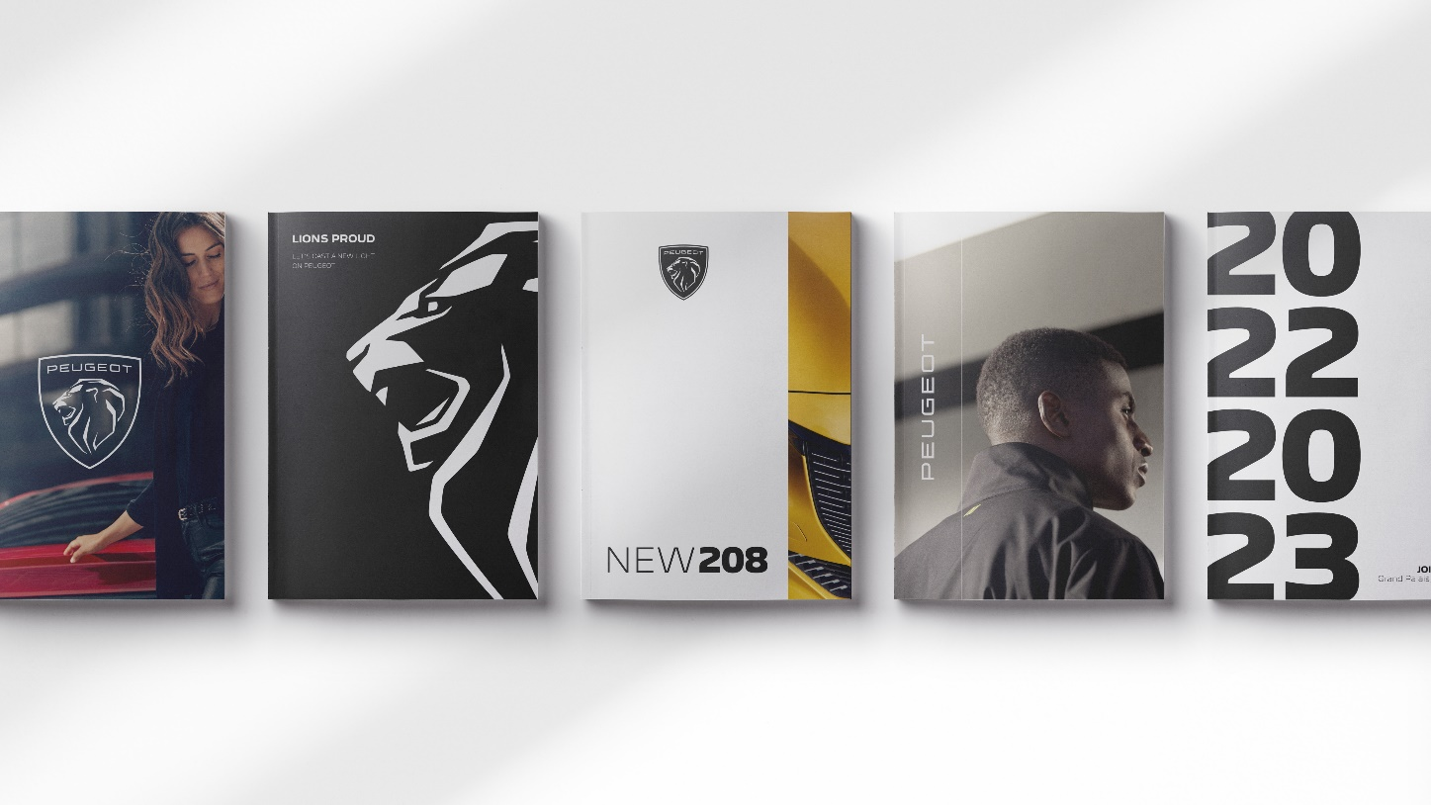

**CONTACT**

[presse@peugeot.com](mailto:presse@peugeot.com)

**LINKS**

PEUGEOT Press website

<https://int-media.peugeot.com/>

**ABOUT PEUGEOT**

PEUGEOT is a creative and global top-of-the-range generalist brand. Its values are Excellence, Allure and Emotion. Present in more than 160 countries with 10,000 points of sale, PEUGEOT sold nearly 1,200,000 vehicles worldwide in 2020. In 2021, after celebrating its 210th anniversary, PEUGEOT is ushering in its new identity with a coat of arms that emphasises its personality and timelessness. In addition to a full range of electrified passenger and commercial vehicles, PEUGEOT has developed a new concept of Neo Performance. The 508 PEUGEOT Sport Engineered is the first in this new line of efficient and high-performance vehicles.

[](https://www.youtube.com/peugeot)[](https://www.instagram.com/peugeot/)[](https://twitter.com/peugeot)[](https://www.facebook.com/peugeot)